INDUSTRIAL pH METER
PC-502
HƯỚNG DẪN SỬ DỤNG



KASAHARA CHEMICAL INSTRUMENTS CORP.
1-10-10 YOSHIBA KUKI-CITY SAITAMA JAPAN ZIP: 346-0014
PHONE: 81-480-23-1781 FAX: 81-480-23-2749

2007年 3月
ウィルソン・ラーニング・ワールドワイド株式会社
MỤC LỤC

1. GIỚI THIỆU 1
2. Thông số kỹ thuật 2
2.1. Thiết bị chính 3
3. Name and function of each part 4
3.1. Các nút hoạt động 7
3.2. Alarm lamp and Mode Lamp 7
4. Hiệu chuẩn 8
4.1. Hiệu chuẩn pH 7 (Zero calibration) 8
4.2. Hiệu chuẩn pH4 or pH9 (Span calibration) 9
4.3. Thiết lập điểm báo động 11
4.4. Thiết lập phạm vi đo lường (cổng ra) 14
4.5. Kiểm tra lực điện động của điện cực pH và nhiệt độ nước 16
4.6. Thiết lập thời gian liên tục 17
4.7. Thiết lập giá trị trung bình 18
7.8. Thiết lập phạm vi sự thay đổi của giá trị đo 19
7.9. Nhiệt độ hiệu chuẩn nước 20
7.10. Hủy bỏ hiệu chuẩn và thiết lập 21
5. Bảo trì 22
5.1. Bảo trì của điện cực đo

GIỚI THIỆU
Cảm ơn Quý Khách Hàng đã chọn sản phẩm thiết bị đo pH (model: pH-502) của Công ty Chúng tôi. Bộ điều khiển này cho phép đo lường và ghi lại liên tục chỉ số DO trong quá trình đo. Bộ điều khiển này có một loạt các chức năng tiên tiến như chức năng đo sự thay đổi giá trị và chức năng thiết lập trễ. Tất cả chức năng dễ dàng thao tác trên màn hình chính. Để có được hiệu suất tối đa từ bộ điều khiển này, xin vui lòng đọc kỹ hướng dẫn sử dụng này trước khi sử dụng. Hướng dẫn này nên được giữ lại để tham khảo trong tương lai.

THÔNG SỐ KỸ THUẬT

THIẾT BỊ CHÍNH
Tên thiết bị | Thiết bị công nghiệp đo pH
Model | PC-502
Nguyên tắc đo | Phương pháp điện cực thủy tinh
Hiển thị | Đèn LED đỏ. Hiển thị 3 . 1/2 số
Thang đo | 0.00 - 14.00 mg／ℓ
Độ phân giải thấp nhất | 0.01 (chuẩn) *0.1 (theo yêu cầu)
Độ chính xác | ±0.02mg/ℓ (tương ứng cổng vào)
Cổng ra | DC 4-20mA (Loại vật liệu cách nhiệt)  Điện trở kháng: thấp hơn 500Ω  Thang đo: 0.00-14.00 mg／ℓ (cài đặt ban đầu)  Tùy thuộc vào thang đo thiết lập
Cổng ra | Điểm cao nhất và thấp nhất tương ứng với a,b.  Công suất làm việc tối đa: AC240V 1A max  Thiết lập chương trình báo trễ (trong 2pH)
Điểm giữ cổng ra | Transmit output and contact output can be holded by inputting non-voltage contact signals from outside.
Giá trị đo | Within±2 pH  * Measured value can be adjusted to expedient one.
Nhiệt độ bù trừ | 1kΩ fixed resistance (Initial setting)  * pH electrode with temperature compensation has automatic temperature compensation (1kΩ)
Chất thử calib | 2 point manual calibration:  ①pH 7 standard solution and pH 4 standard solution  ②pH 7 standard solution and pH 9 standard solution
Indication | MEAS, pH7, pH4 or 9, ALM, RANGE, CHECK, HIGH, LOW
Nguồn | AC 85-240V 50/60Hz
Mức độ tiêu thụ điện | Approx. less than 7 VA
Surrounding conditions | Temperature: 0-40℃  Humidity: Less than 85%RH
Kích thước | 96(W)×96(H)×163(D) mm
Panel cut | 92Combin×92Combin mm
Trọng lượng | Approx.1.3 kg
Cung cấp bao gồm | Only Meter body  ①Meter body (PC-502)  ②Panel fixing tool  ③Instruction manual  ④Warranty | Meter body + pH electrode  ①Meter body (PC-502)  ②Panel fixing tool  ③Instruction manual  ④Warranty  ⑤pH electrode  ⑥PP Holder  ⑦2 calibration containers  ⑧Flushing beaker  ⑨Electrode internal solution  (Standard:500mℓ)  ⑩pH standard solution 500 mℓ  - pH7 and pH4 (Standard)  - pH7 and pH9 (Option)  * ⑥ and ⑨ may not be attached.
Please note that specifications given herein may be changed at any time without prior notice.

Tên và chức năng của mỗi phần

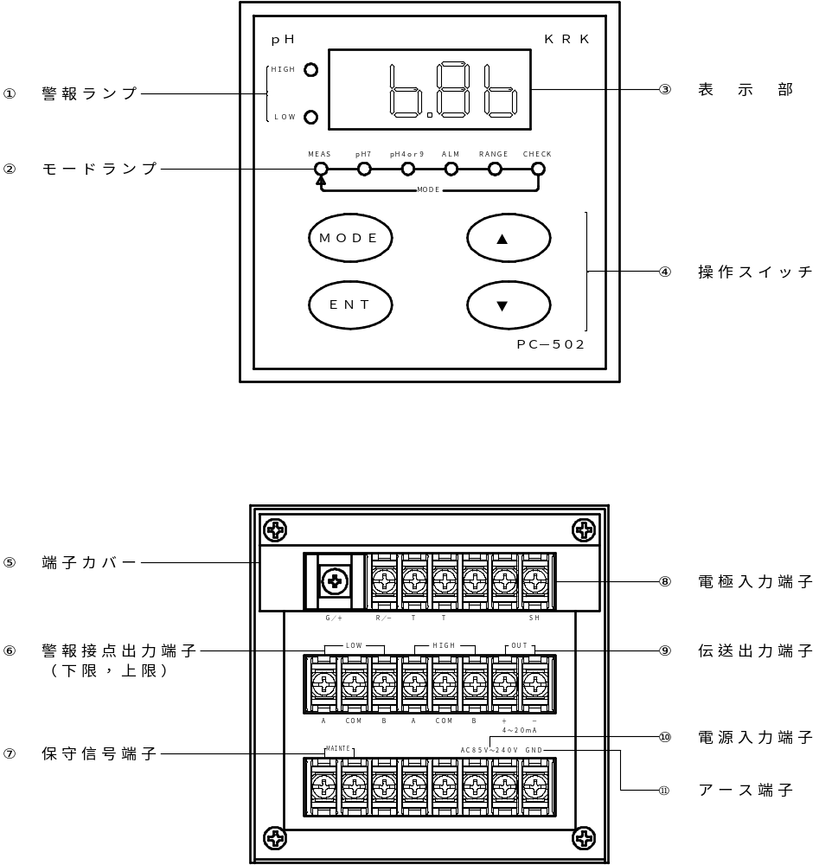

Đèn báo
Đènđiềuchỉnh
Phần dữ liệu hiển thị
Nút hoạt động
Limit contact
terminal
(Low, High)
Maintenance signal terminal
Output terminal
Terminal cover
Power terminal
Earth terminal
Electrode input
terminal

No. | Name | Function
1 | Đèn báo | Có 2 đèn, HIGH and LOW.
2 | Mode đèn | Có 6 đèn, MEAS, pH7, pH4 or 9, ALM, RANGE và CHECK.
3 | Dữ liệu hiển thị | 3 1/2 digits LED. Hiển thị giá trị đo pH và các giá trị khác.
4 | Hoạt động nút | Có 4 nút thao tác, MODE, ENT, ▲, ▼.
5 | Thiết bị cuối bao gồm | This is for ⑧ Electrode input terminal.  Hãy đam rbaor rằng cái nắp này thì được gắn vào trước khi đo
6 | Đèn báo  (Low, High) | The contact operations are as follows:  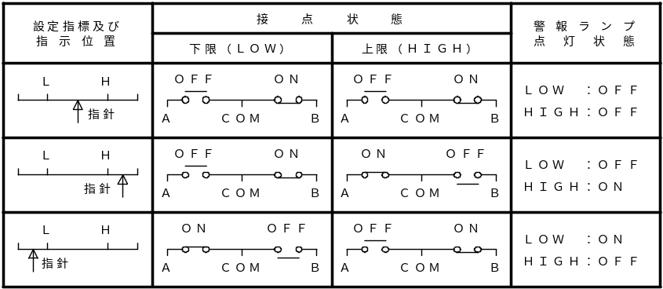  Pointer position  Pointer  Pointer  Pointer  Conditions of the contacts  LOW  HIGH  Alarm Lamp  - Đây là These are non-voltage contacts, thus please supply power through these contacts when loading.  - Contact capacity is 1A/240V, thus please use magnet relay when loading such as pumping.  Đây là những địa chỉ liên lạc không thế, vì vậy xin vui lòng cung cấp điện thông qua các địa chỉ liên lạc khi tải.  - Liên hệ công suất là 1A/240V, do đó hãy sử dụng tiếp sức nam châm khi tải chẳng hạn như bơm.
7 | Maintenance signal terminal | It is possible to hold transmit output and alarm contact output by inputting non-voltage signals with a switch etc. As long as these terminals are conducted, transmit output and alarm contact output can be holded. Note that data display part can not be holded.  Never apply voltage to the terminals.
8 | Electrode input  terminal | This is input terminal for pH electrode.  The connection method of using pH electrode with temperature compensation is different from the one without temperature compensation.  A) Without temperature compensation  Connect as follows:  *Please make sure that 1kΩ fixed resistance is connected between T-T.  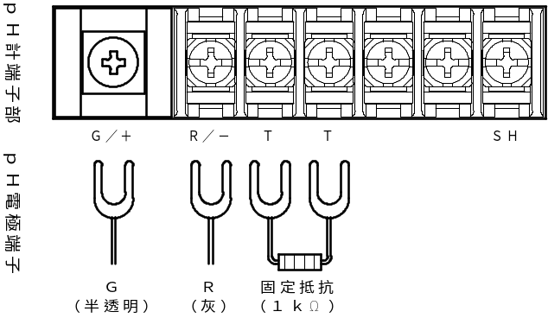  pH meter  terminals  (gray)  Fixed resistance  pH electrode  terminals  (lucent)  B) With temperature compensation  Connect as follows:  *If 1kΩ fixed resistance is connected between T-T, please make sure to remove it before connecting.  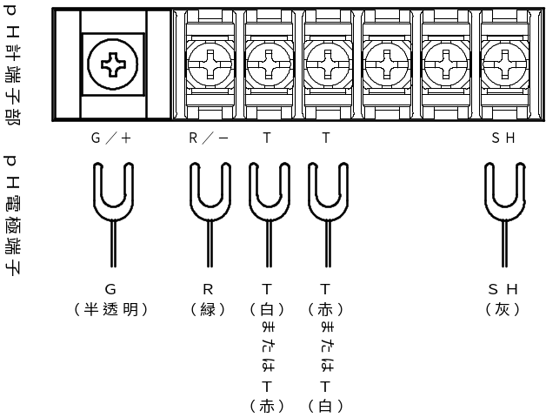  pH meter  terminals  pH electrode  terminals  (lucent)  (green)  (white)  (red)  (red)  (white)  (gray)  or  or
9 | Cổng ra phần cuối | These are DC 4-20mA output terminals. Output signals are insulated. DC 4-20mA is output to the set range. Please use these terminals when connecting a recorder etc.  Load resistance should be 250-500Ω
10 | Nguồn phần cuối | These are AC 85-240V free power supply terminals.
11 | Earth terminal | This is Earth terminal. Be sure to ground the terminal for safety when wiring. Làm ơn cầm Earth terminal(GND) separately from SH.

Các nút hoạt động

Tên | Chức năng
MODE | Nhấn vào các nút này để chuyển đổi chế độ  Mỗi lần bạn nhấn nó, chế độ đèn thay đổi chỉ dẫn như sau:  pH7 → pH4 or 9 → ALM → RANGE → CHECK → MEAS → pH7 → ･･･
ENT | Bấm vào nó để thiết lập giá trị.  Lưu ý rằng giá trị hiệu chuẩn và giá trị thiết lập không thiết lập cho đến khi bạn nhấn nó.  Cũng lưu ý rằng nút này không hoạt động khi chế độ đèn cho thấy MEAS.
▲ | Nhấn nó để cài đặt giá trị vừa thiết lập. Bấm và giữ nó để thay đổi giá trị một cách nhanh chóng. Lưu ý rằng nút này không hoạt động khi chế độ đèn cho thấy MEAS.
▼ | Nhấn nó để cài đặt giá trị vừa thiết lập. Bấm và giữ nó để thay đổi giá trị một cách nhanh chóng. Lưu ý rằng nút này không hoạt động khi chế độ đèn cho thấy MEAS.

Đèn báo và phương pháp đo
Tên | Chức năng
HIGH | Đèn này phát sáng khi đàu ra cảnh báo vượt quá giá trị thiết lập
LOW | Đèn này phát sáng khi đầu ra cảnh báo giảm xuống giá trị thiết lập
MEAS | Đèn này phát sáng khi thực hiện một phép đo.
pH7 | Khi tiến hành chuẩn pH 7, đèn này sẽ sáng.
pH4 or 9 | Khi tiến hành chuẩn pH4 hoặc 9, đèn này sẽ sáng.  Những hiệu chuẩn sẽ được tự động phát hiện bởi các lực điện của điện cực pH
ALM | Khi thiết lập liên lạc báo động, làm cho sáng đèn.
RANGE | Khi thay đổi phạm vi sản lượng truyền tải, làm cho ánh sáng đèn.
CHECK | Khi kiểm tra điện động lực lượng cuat điện cực pH, làm cho ánh sáng đèn.

Hiệu chuẩn

Hiệu chuẩn pH 7 (Zero calibration)
① Đặt điện cực pH vào dung dịch chuẩn pH7 và chờ đợi cho đến khi nó được ổn định.
② Bấm nút MODE và làm cho chế độ đèn xác định vị trí tại pH7.
③ Sau đó hiển thị phần dữ liệu nhấp nháy "7,00". Nhấn nút ENT.
④ Sau đó hiển thị phần dữ liệu cho thấy "giá trị pH" dựa trên nhiệt độ nước và sau đó chế độ đèn sẽ trở lại MEAS tự động.

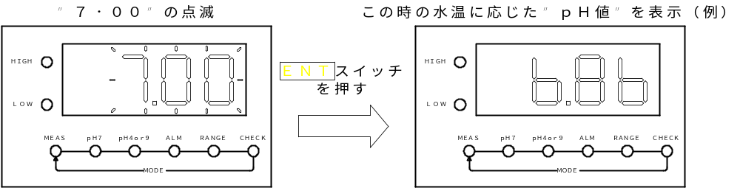
"7.00" blinks.
"pH value" depending on water temperature is shown.(example)
Press ENT

Chú ý | Giá trị hiệu chuẩn không được cam kết cho đến khi bạn nhấn nút ENT.
Chú ý | Nếu điều chỉnh này được được thực hiện hiện do nhầm lẫn, thực hiện lại từ đầu.
Chú ý | Giá trị pH của dung dịch chuẩn pH thay đổi tùy thuộc vào nhiệt độ nước.  Đối với mối tương quan giữa các dung dịch chuẩn pH và giá trị pH, xin vui lòng tham khảo P39.
Chú ý | Khi sử dụng điện cực pH mà không có bù nhiệt độ, giá trị hiệu chuẩn được thiết lập giá trị pH tương ứng với 25 ℃.  Khi sử dụng điện cực pH với nhiệt độ bù, giá trị hiệu chuẩn được thiết lập để giá trị pH phụ thuộc vào nhiệt độ nước hiện nay.
Chú ý | Khi điện động lực lượng của điện cực pH vượt quá 0 ± 30mV, "7,00" và KIỂM TRA nhấp nháy đèn. Trong trường hợp này, chế độ đèn không nhận được trở lại để MEAS tự động. Sau đó, hãy tiến hành pH7 hiệu chuẩn lại từ đầu.

Hiệu chuẩn pH4 or pH9 (Span calibration)
① Đặt điện cực pH vào pH4 hoặc pH9 dung dịch chuẩn và chờ đợi cho đến khi nó được ổn định.
② Bấm nút MODE và làm cho chế độ đèn xác định vị trí tại pH4 hoặc 9.
③ Sau đó hiển thị phần dữ liệu nhấp nháy "4,00" hay "9,00". Nhấn nút ENT.
④ Sau đó hiển thị phần dữ liệu cho thấy "giá trị pH" tùy thuộc vào nhiệt độ nước và sau đó chế độ đèn được MEAS tự động.

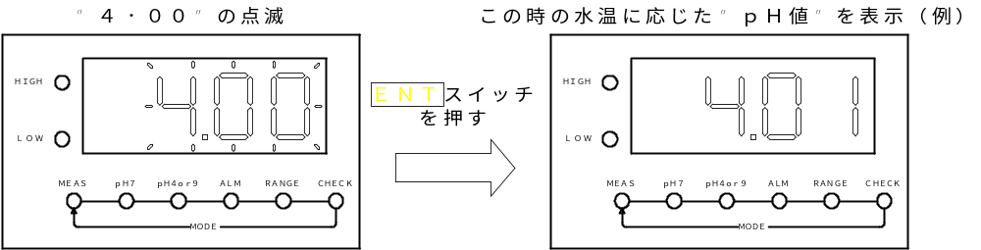
"4.00" blinks.
"pH value" depending on water temperature is shown. (example)
Press ENT

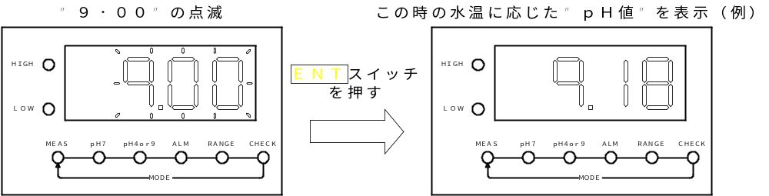
Press ENT
"9.00" blinks.
"pH value" depending on water temperature is shown.(example)

Chú ý | Giá trị hiệu chuẩn không được thiết lập kết cho đến khi bạn nhấn nút ENT.
Chú ý | Nếu hiệu chuẩn được được thực hiện hiện do nhầm lẫn, thực hiện lại từ đầu.
Chú ý | Giá trị pH của dung dịch chuẩn pH thay đổi tùy thuộc vào nhiệt độ nước.  Đối với mối quan hệ giữa giải pháp tiêu chuẩn pH và giá trị pH, xin vui lòng tham khảo P39.
Chú ý | Khi sử dụng điện cực pH mà không có bù nhiệt độ, giá trị nên được hiệu chỉnh để giá trị pH ở 25 ℃.  Khi sử dụng điện cực pH với nhiệt độ bù, giá trị phải được kiểm định giá trị pH dựa vào nhiệt độ nước.
Chú ý | Dung dịch hiệu chuẩn pH4 và pH9 được ghi nhận tự động bằng điện động lực của điện cực pH ..
Chú ý | Dung dịch hiệu chuẩn PH4 , khi điện động lực của điện cực pH của 165 ± 30mV, "4,00" và nhấp nháy đèn CHECK. Trong trường hợp này, chế độ đèn không nhận được trở lại để MEAS tự động. Sau đó, hãy tiến hành hiệu chuẩn pH4 lại từ đầu.
Chú ý | PH9 hiệu chuẩn, khi điện động lực lượng của điện cực pH của -135 ± 30mV phạm vi, "9,00" và KIỂM TRA nhấp nháy đèn. Trong trường hợp này, chế độ đèn không nhận được trở lại để MEAS tự động. Sau đó, hãy tiến hành pH9 hiệu chuẩn lại từ đầu.
Chú ý | Khi mẫu nước có tính axit, nên đề nghị để thực hiện hiệu chuẩn với giải pháp tiêu chuẩn pH7 hoặc pH4 để lỗi sẽ nhỏ hơn.  Khi mẫu nước có tính kiềm, nên được khuyến khích để tiến hành hiệu chỉnh với giải pháp tiêu chuẩn pH7 hoặc pH9 để lỗi sẽ nhỏ hơn.

Thiết lập điểm báo động
Có 3 điểm cài đặt về báo động, giới hạn báo động cao, giới hạn báo động thấp và báo trễ.
Các dòng thiết lập như sau:
Phương pháp đo
Cài đặt giới hạn trên
Cài đặt giới hạn dưới
Cài đặt báo trễ
Cài đặt báo trễ
Phương pháp đo
Nhấn nút MODE
Nhấn nút ENT → Cài đặt đèn giới han trên.
Nhấn nút ENT → Cài đặt đèn giới hạn dưới.
Nhấn nút ENT → Cài đặt đèn báo trễ.
Nhấn nút MODE

Thiết lập giới hạn báo động cao
① Nhấn nút MODE và làm cho chế độ đèn xác định vị trí tại ALM.
② Sau đó, đèn HIGH sáng và hiển thị dữ liệu một phần nhấp nháy giới hạn báo động cao hiện hành.
③ Press ▲ nút hoặc nút ▼ để điều chỉnh nó để giới hạn báo động cao, bạn muốn, sau đó nhấn nút ENT.
Thiết lập giới hạn báo động thấp
④ Sau khi ③, đèn LOW sáng và phần hiển thị dữ liệu nhấp nháy giới hạn báo động hiện nay thấp.
⑤ Press ▲ nút hoặc nút ▼ để điều chỉnh nó để giới hạn báo động thấp mà bạn muốn, sau đó nhấn nút ENT.
Thiết lập của báo trễ
⑥ Sau khi ⑤ đèn HIGH, và ánh sáng đèn LOW và dữ liệu hiển thị một phần nhấp nháy băng trễ hiện nay.
⑦ Nhấn ▲ ▼ nút hoặc nút để điều chỉnh nó để ban nhạc trễ mà bạn muốn, sau đó nhấn nút ENT
⑧ Nhấn nút MODE để có được chế độ đèn lại MEAS.

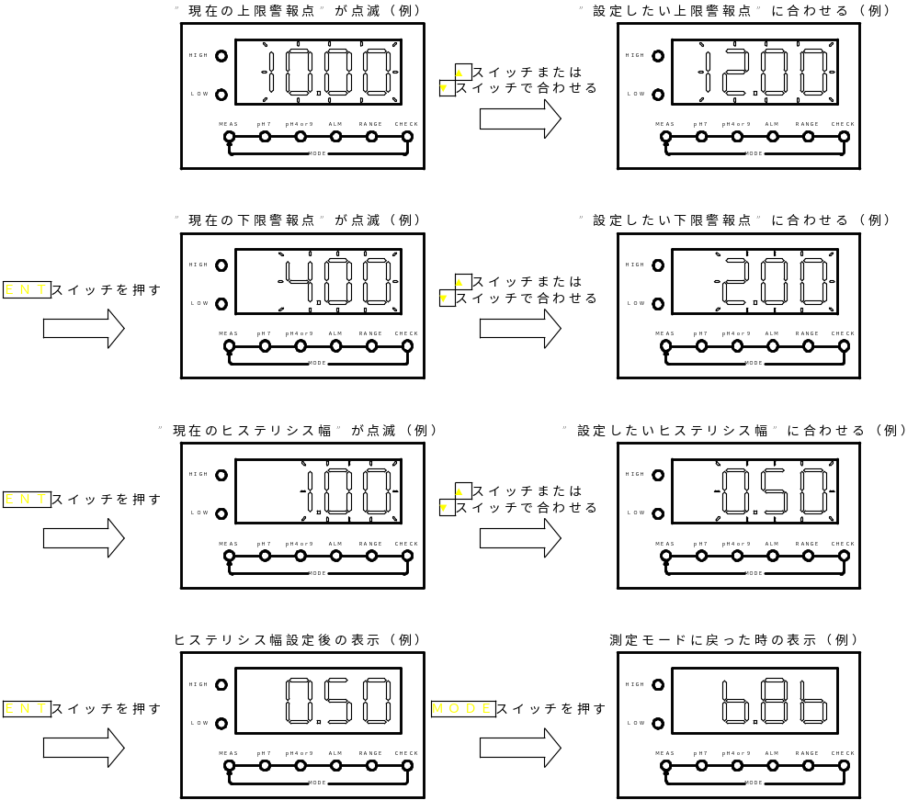
Current high alarm limit blinks. (example)
Set high alarm limit you want. (example)
Press ▲or▼
button
Current low alarm limit blinks. (example)
Set low alarm limit you want. (example)
Press ENT
button
Press ▲or▼
button
Current hysteresis band blinks. (example)
Set hysteresis band you want. (example)
Press ENT
button
Press ▲or▼
button
Display example after setting hysteresis band
Display example after getting back to MEA.
Press ENT
button
Press MODE
button

Note | Giá trị hiệu chuẩn không được thiết lập kết cho đến khi bạn nhấn nút ENT.
Note | Nếu hiệu chuẩn được được thực hiện hiện do nhầm lẫn, thực hiện lại từ đầu.
Note | Phạm vi điều chỉnh của các điểm báo động như sau:  Giới hạn báo động HIGH ⇒ 0,00 - 14,00 pH  Giới hạn báo động Low ⇒ 0,00 - 14,00 pH  Giới hạn báo động trễ ⇒ 0,00 - 2,00 pH
Note | Nếu báo động không cần thiết, xin vui lòng thiết lập giới hạn báo động cao, giới hạn báo động thấp và băng trễ 0,00.
Note | Nếu thấp báo động là không cần thiết và chỉ có báo động là cần thiết, sau đó sau khi thiết lập giới hạn báo động cao, xin vui lòng thiết lập giới hạn báo động thấp đến 0,00.
Note | Nếu báo động cao là không cần thiết và chỉ thấp báo động là cần thiết, sau đó sau khi thiết lập giới hạn báo động cao 0,00, xin vui lòng thiết lập giới hạn báo động thấp.

Note | Nếu chỉ giới hạn báo động cao hoặc giới hạn báo động thấp được thiết lập và băng trễ không được thiết lập, sau đó tiếng ầm ầm có thể xảy ra, trong đó liên lạc liên tục thiết bị chuyển mạch ON và OFF xung quanh giới hạn báo động cao hoặc giới hạn báo động thấp. Nó có thể dẫn đến một sự cố của số liên lạc.Để ngăn chặn điều này, thì cần để thiết lập một dải được gọi là "báo trễ".  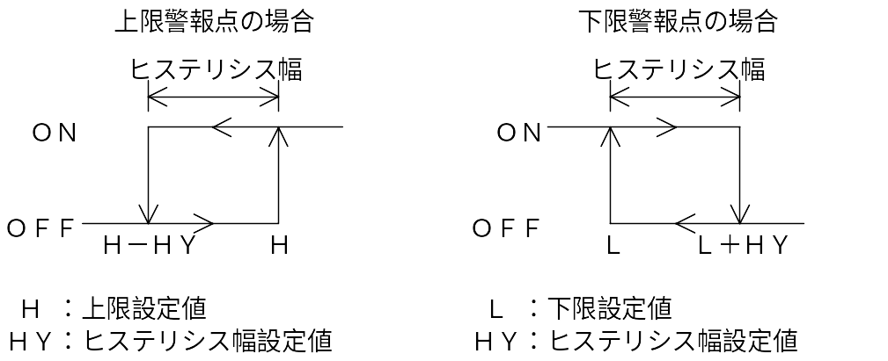  Báo trễ và thực hiện công việc như sau:  High alarm limit  Hysteresis band  Low alarm limit  Hysteresis band  High alarm set value  Hysteresis band  Low alarm set value  Hysteresis band  Contact switches ON at H.  Contact switches OFF at H－HY.  Contact switches ON at L.  Contact switches OFF at L＋HY.  e.g.) Trong trường hợp này, giới hạn trên được cài đặt ở "10.00" , giới hạn dưới được cài đặt ở "5.00" và báo hẹn trễ được cài đặt ở khoảng "1.00"  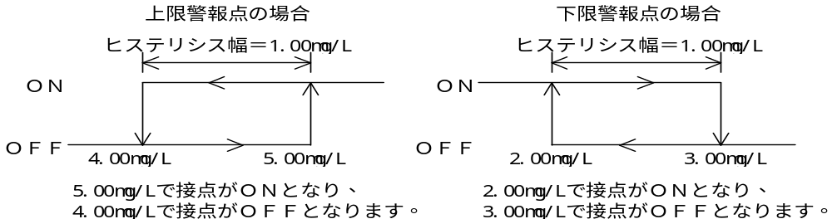  High alarm limit  Low alarm limit  Hysteresis band = 1.00  Hysteresis band = 1.00  Contact switches ON at 10.00.  Contact switches OFF at 9.00.  Contact switches ON at 5.00.  Contact switches OFF at 6.00.  9.00  10.00  5.00  6.00

Thiết lập phạm vi đo lường (cổng ra)
Đối với phạm vi đo lường (cổng ra), phạm vi tùy ý có thể được thiết lập trong gia số 1pH
Các dòng thiết lập như sau:

Phương thức đo
Cài đặt giới hạn trên
Cài đặt giới hạn dưới
Cài đặt thang đo.
Phương thức đo
Nhấn nút MODE
Nhấn nút ENT → Cài đặt giới hạn cao.
Nhấn nút ENT → Cài đặt giới hạn dưới.
Nhấn nút MODE

Thiết lập phạm vi giới hạn cao
① Nhấn nút MODE và làm cho chế độ đèn xác định vị trí tại RANGE.
② Sau đó,đèn HIGH sáng và hiển thị dữ liệu một phần nhấp nháy phạm vi hiện tại giới hạn cao.
③ Press ▲ nút hoặc nút ▼ để điều chỉnh phạm vi giới hạn cao, bạn muốn, sau đó nhấn nút ENT.
Thiết lập phạm vi giới hạn thấp
④ Sau khi ③, đèn LOW sáng và phần hiển thị dữ liệu nhấp nháy phạm vi hiện tại giới hạn thấp.
⑤ Press ▲ nút hoặc nút ▼ để điều chỉnh phạm vi giới hạn thấp mà bạn muốn, sau đó nhấn nút ENT.
⑥ Báo chí MODE để có được chế độ đèn lại MEAS.

Current high limit range blinks. (example)
Set high limit range you want. (example)
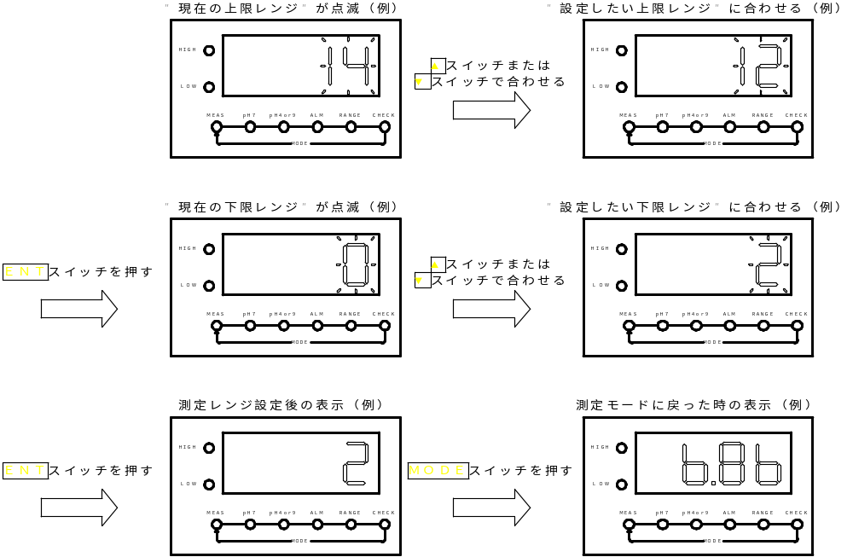
Press ▲or▼
button
Press ▲or▼
button

Current low limit range blinks. (example)
Set low limit range you want. (example)
Press ENT
button
Press ENT
button
Press MODE
button
Display example after setting measurement range
Display example after getting back to MEA

Chú ý | Giá trị hiệu chuẩn không được thiết lập kết cho đến khi bạn nhấn nút ENT.
Chú ý | Nếu hiệu chuẩn được được thực hiện hiện do nhầm lẫn, thực hiện lại từ đầu.
Chú ý | Phạm vi điều chỉnh phạm vi đo lường như sau:  Giới hạn phạm vi ⇒ 1 - 14pH  Giới hạn phạm vi Low ⇒ 0 - 13 pH
Chú ý | Khi đo giá trị ra khỏi phạm vi đo lường thiết lập, giá trị đo nhấp nháy.  (ví dụ) Khi thiết lập phạm vi giới hạn cao đến 10 và phạm vi giới hạn thấp đến 6, đo giá trị trở thành 4,50. ⇒ "4,50" nhấp nháy.

Kiểm tra lực điện động của điện cực pH và nhiệt độ nước
Nhấn nút MODE để làm cho chế độ đèn xác định vị trí tại CHECK, và bạn có thể kiểm tra lực điện động của điện cực pH. Bạn cũng có thể kiểm tra nhiệt độ nước bằng cách nhấn nút ▲ khi đèn ở chế độ nằm CHECK.
① Đặt điện cực pH vào dung dịch chuẩn pH (pH4, 7 hoặc 9) để ổn định.
② Bấm nút MODE và làm cho chế độ đèn xác định vị trí tại CHECK.
③ Sau đó hiển thị phần dữ liệu nhấp nháy lực điện hiện tại của điện cực pH.
(* Đơn vị mV).
④ Khi bạn nhấn ▲ nút, màn hình hiển thị phần dữ liệu nhấp nháy nhiệt độ nước hiện hành (* đơn vị ℃).
⑤ Báo chí MODE để có được chế độ đèn lại MEAS.

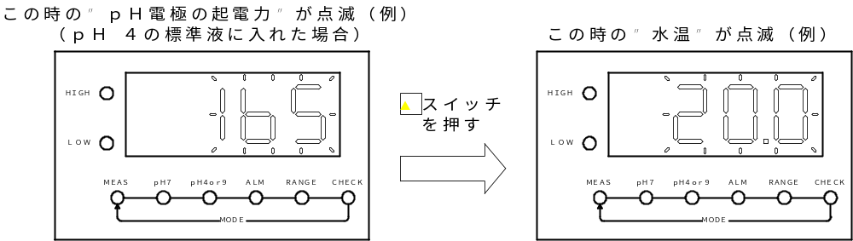
Current electromotive force of pH electrode blinks. (example)
(When putting it into pH4 standard solution .)
Current water temperature blinks. (example)
Press ▲
button

Chú ý | Khi điện động lực lượng trong phạm vi như sau, hiệu chuẩn pH7, 4 và 9 có thể được tiến hành bình thường.  pH7 0±30 mV  pH4 165±30 mV  pH9 －135±30 mV  Khi điện động lực ra khỏi phạm vi trên, nó có thể là cần thiết để thay thế cho giải pháp nội bộ, điện cực pH hoặc pH dung dịch chuẩn.
Chú ý | Lưu ý rằng nút ▼ không hoạt động khi chế độ đèn được đặt tại CHECK
Chú ý | Khi sử dụng điện cực pH với nhiệt độ bù, nhấp nháy nhiệt độ nước bằng cách nhấn nút ▲.
Chú ý | Khi sử dụng điện cực pH với nhiệt độ bù, nó có thể mất một vài phút để ổn định nhiệt độ nước sau khi nó được đưa vào dung dịch chuẩn pH. Chờ 5 để 10 phút cho đến khi nhiệt độ nước được ổn định, sau đó kiểm tra nhiệt độ nước.
Chú ý | Khi sử dụng điện cực pH mà không có bù nhiệt độ ", 25,0" nhấp nháy bằng cách nhấn nút ▲. "25,0" là nhiệt độ nước tiêu chuẩn khi tiến hành chỉnh theo các dung dịch chuẩn. Nhiệt độ nước tiêu chuẩn có thể được thay đổi. Để biết thêm chi tiết, xin vui lòng xem "7.9.2. Điện cực mà không có bù nhiệt độ ".

Thiết lập thời gian liên tục
Các giá trị đo có thể không phù hợp do các loại nước mẫu. Trong trường hợp này, có thể làm cho giá trị đo phù hợp bằng cách điều chỉnh như sau:
① ① Tiến hành - ⑤ của 7.4.cài đặt phạm vi đo lường (đầu ra) và thiết lập phạm vi đo lường.
② Sau khi thiết lập phạm vi đo, bấm nút ENT và nút ▲ cùng một lúc.
③ pH7 ánh sáng đèn và hiển thị dữ liệu một phần nhấp nháy "1". (Dải đèn vẫn phát sáng.)
④ Mỗi lần bạn nhấn ▲ dấu hiệu thay đổi, như sau:
"5" ⇒ "10" ⇒ "20" ⇒ "30" ⇒ "1" ⇒ "5" · · ·
⑤ Mỗi lần bạn nhấn ▼, dấu hiệu thay đổi như sau:
"30" ⇒ "20" ⇒ "10" ⇒ "5" ⇒ "1" ⇒ "30" · · ·
⑥ Nhấn ▲ hoặc ▼ để thiết lập thời gian liên tục mà bạn muốn, sau đó nhấn nút ENT. Sau đó, pH7 đèn sẽ tắt. (Dải đèn vẫn phát sáng.)
⑦ Báo chí MODE để có được chế độ đèn lại MEAS.

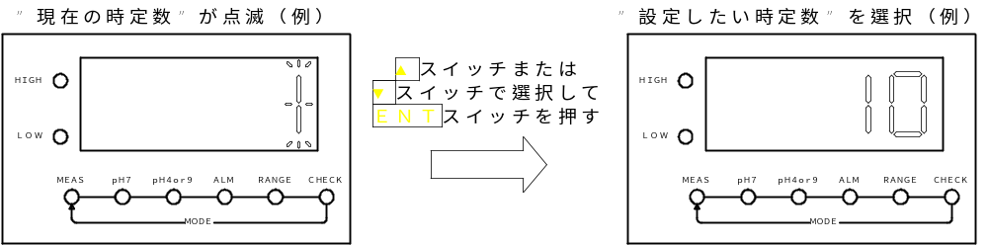

Current time constant blinks. (example)
Set time constant you want. (example)
Press ▲or▼
then press ENT

Chú ý | Thời gian liên tục cho thấy giá trị trung bình của tích hợp của một thời gian nhất định. Bằng cách thiết lập này, đo giá trị thay đổi tất cả các khoảng thời gian thiết lập. Lưu ý rằng giá trị ghi có thể thay đổi mạnh khi nó được kết nối với một máy ghi âm.
Chú ý | Hằng số thời gian ban đầu là 1 giây. Về ③, khi thiết lập thời gian liên tục một lần nữa, hiện tại thời gian liên tục nhấp nháy.
Chú ý | Hãy cẩn thận không thay đổi phạm vi đo lường thiết lập khi cài đặt hằng số thời gian.
Chú ý | Thiết lập giá trị không được thiết lập kết cho đến khi bạn nhấn nút ENT.
Chú ý | Nếu thiết lập được thực hiện do nhầm lẫn, thực hiện lại từ đầu.

Thiết lập di chuyển trung bình
Đo giá có thể không phù hợp do các loại nước mẫu. Trong trường hợp này, nó có thể làm cho xem giá trị đo phù bằng hoạt như sau:
① ① Tiến hành - ⑤ của 7.4.Setting phạm vi đo (Transmit đầu ra) và thiết lập phạm vi đo lường.
② Sau khi thiết lập phạm vi đo, bấm nút tai mũi họng và nút ▼ cùng một lúc.
③ pH4 hoặc 9 ánh sáng đèn và hiển thị dữ liệu một phần nhấp nháy "1". (Dải đèn vẫn phát sáng.)
④ Mỗi lần bạn nhấn ▲ dấu hiệu thay đổi, như sau:
"5" ⇒ "10" ⇒ "1" ⇒ "5" ⇒ · · ·
⑤ Mỗi lần bạn nhấn ▼, dấu hiệu thay như sau:
"10" ⇒ "5" ⇒ "1" ⇒ "10" ⇒ · · ·
⑥ Nhấn ▲ hoặc ▼ để thiết lập di chuyển trung bình mà bạn muốn, sau đó nhấn nút ENT. Sau đó pH4 hoặc 9 đèn sẽ tắt. (Dải đèn vẫn phát sáng.)
⑦ Báo chí MODE để có chế độ đèn lại MEAS.

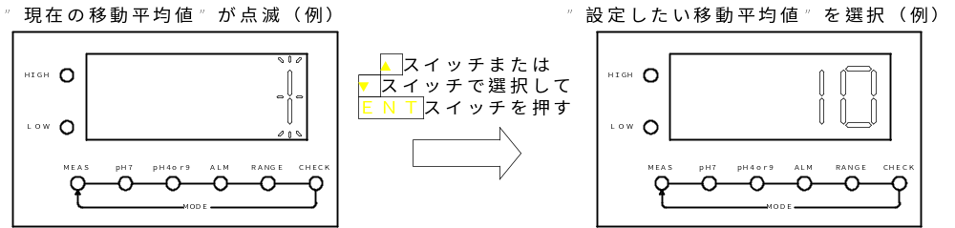
Current moving average blinks. (example)
Set moving average you want. (example)
Press ▲or▼
then press ENT

Chú ý | Chuyển trung bình là phương pháp để đánh giá giá trị đo được trung bình trên một số thiết lập của thời gian. Lưu ý rằng việc tăng số lần làm cho một giá trị đo phù hợp, nhưng làm cho các phản ứng tồi tệ hơn. Vì vậy, tăng số lượng quá nhiều không được khuyến cáo.
Chú ý | Thiết lập ban đầu cho di chuyển trung bình là 1. Về ③, khi thiết lập di chuyển trung bình một lần nữa, hiện tại thiết lập để di chuyển nhấp nháy trung bình.
Chú ý | Hãy cẩn thận không thay đổi phạm vi đo lường thiết lập khi thiết lập di chuyển trung bình.
Chú ý | Thiết lập giá trị không được cam kết cho đến khi bạn nhấn nút ENT..
Chú ý | Nếu thiết lập được thực hiện nhầm lẫn, làm lại từ đầu.

4.8.Thiết lập phạm vi sự thay đổi của giá trị đo
Sản phẩm này có một chức năng trong đó giá trị đo có thể được chuyển để nó có thể được điều chỉnh để 1 thiết thực. Sử dụng chức năng này, thực tế giá trị đo được có thể được sửa đổi và sửa đổi giá trị được hiển thị.
① Nhấn nút MODE và làm cho chế độ đèn xác định vị trí tại KIỂM TRA.
② Hiển thị phần dữ liệu nhấp nháy lực điện hiện tại của điện cực pH.
(* Đơn vị mV).
③ Báo chí ENT, sau đó ánh sáng đèn LOW và "0,00" nhấp nháy. (KIỂM TRA đèn vẫn phát sáng.)
Nhấn ▲ hoặc ▼ để thiết lập phạm vi thay đổi của giá trị đo mà bạn muốn, sau đó nhấn nút ENT. Hiển thị các bộ phận lực điện nhấp nháy của điện cực pH. (* Đơn vị mV)
(KIỂM TRA đèn vẫn phát sáng.)
④ Báo MODE để có được chế độ đèn lại MEAS.
Current electromotive force blinks. (example)
Current measured value shiftwidth blinks. (example)
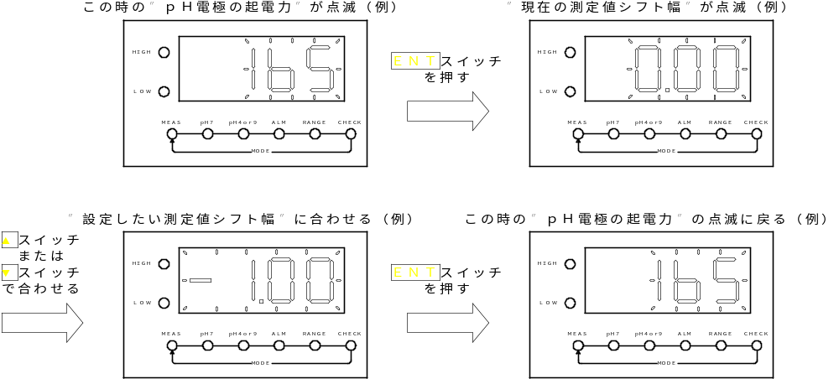
Press ENT
button
Press ENT
button
Set the measured value shiftwidth you want. (example)
Current electromotive force blinks. (example)
Press
▲ or ▼

Chú ý | Phạm vi thay đổi ban đầu của giá trị đo được là "0,00". Về ③, khi thiết lập các phạm vi thay đổi một lần nữa, thay đổi phạm vi hiện tại của giá trị đo nhấp nháy.
Chú ý | Phạm vi thay đổi có sẵn của giá trị đo được là từ -2,00 và 2,00 pH
Chú ý | Khi thiết lập phạm vi sự thay đổi của giá trị đo, mối quan hệ giữa giá trị đo thực tế và được sửa đổi như sau;  (ví dụ) Khi thiết lập phạm vi thay đổi của giá trị đo "-1,00" và giá trị đo thực tế là "5,00"  ⇒ hiển thị một phần cho thấy "4,00".
Chú ý | Khi thiết lập phạm vi thay đổi của giá trị đo, truyền tải đầu ra là liên quan đến giá trị đo được sửa đổi, không thực tế.
Chú ý | Thiết lập giá trị không được cam kết cho đến khi bạn nhấn nút ENT.
Chú ý | Nếu thiết lập được thực hiện nhầm lẫn, làm lại từ đầu.

4.9.Nhiệt độ hiệu chuẩn nước
Hiệu chuẩn nhiệt độ nước là không cần thiết theo đo pH bình thường.
Tuy nhiên, nếu đo lường chặt chẽ là cần thiết, hiệu chuẩn nhiệt độ nước được đo bằng nhiệt kế tiêu chuẩn có thể được tiến hành.
4.9.1. Điện cực với nhiệt độ bồi thường
① Đặt điện cực pH etc bể hemathermal và làm cho nó ổn định. Sau đó, đo nhiệt độ nước bằng nhiệt kế tiêu chuẩn.
② Bấm nút MODE và làm cho chế độ đèn xác định vị trí tại CHECK.
③ một phần màn hình hiển thị dữ liệu nhấp nháy lực điện hiện tại của điện cực pH.
(* Đơn vị mV.)
④ Khi tổ chức báo chí ▲ nút và nút ENT báo chí, ánh sáng đèn HIGH và dòng nước
nhiệt độ nhấp nháy. (CHECK đèn vẫn sáng)
⑤ Nhấn ▲ hoặc ▼ để thiết lập nhiệt độ nước mà bạn muốn, sau đó nhấn nút ENT. Sau đó,
điện động lực lượng của nhấp nháy điện cực pH. (* Đơn vị là mV.) (KIỂM TRA đèn vẫn phát sáng.)
⑥ Báo chí MODE để có được chế độ đèn lại MEAS.

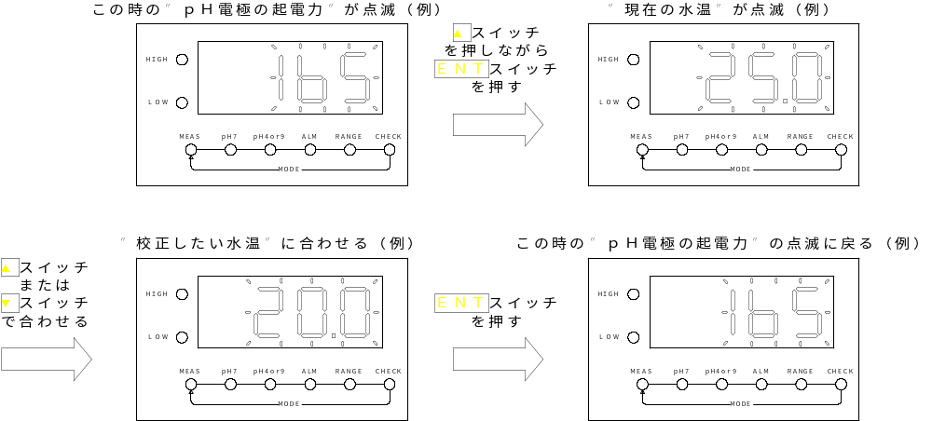
Current electromotive force blinks. (example)
Current water temperature blinks. (example)
Hold press
▲ and press ENT
Press ENT
button
Set the water temperature you want. (example)
Current electromotive force blinks. (example)
Press
▲ or ▼

Chú ý | Theo đo bình thường, hiệu chuẩn nhiệt độ nước là không cần thiết. Chỉ khi nào có một nhu cầu để đo lường chính xác, xin vui lòng thực hiện hiệu chuẩn nhiệt độ nước. Lưu ý rằng điều này hiệu chuẩn có thể thay đổi giá trị đo được của nhiệt độ nước khi đo lường chính xác là không cần thiết.
Chú ý | Kể từ khi nó có thể mất từ 5 đến 10 phút để ổn định nhiệt độ nước của các điện cực pH, xin vui lòng thực hiện hiệu chuẩn nhiệt độ nước sau khi nó được ổn định.
Chú ý | Phạm vi điều chỉnh hiệu chuẩn nhiệt độ nước trong 0,0-50,0 ℃.
Chú ý | Thiết lập giá trị không được cam kết cho đến khi bạn nhấn nút ENT.
Chú ý | Nếu điều chỉnh này được thực hiện do nhầm lẫn, làm lại từ đầu.

4.10.Hủy bỏ hiệu chuẩn và thiết lập
Khi huỷ bỏ giá trị hiệu chuẩn và thiết lập giá trị, hoạt động như sau:
Lưu ý rằng giá trị hiệu chuẩn và giá trị thiết lập không thiết lập sau đó.
① Khi tiến hành cân chỉnh và thiết lập, không bấm nút ENT, nhưng nhấn nút MODE.

5.BẢO TRÌ
Khi sự cố xảy ra, chẳng hạn như lỗi điều chỉnh theo dung dịch chuẩn, giá trị đo không bình thường, bản ghi không bình thường hoặc giá trị đo không phù hợp, kiểm tra sau đây và có biện pháp thích hợp.
5.1.Bảo trì của điện cực DO
Hiệu suất của các điện cực pH làm giảm vì nó được sử dụng do bụi bẩn của bộ phim kính và / hoặc chỗ nối lỏng. Nếu đo giá trị có vẻ là không chính xác, hãy làm sạch các điện cực bằng các phương pháp sau đây.
① Tổng bẩn
⇒ Đặt chất tẩy rửa trung tính trong gạc hoặc để làm sạch bụi bẩn, sau đó làm sạch nó với nước cất.

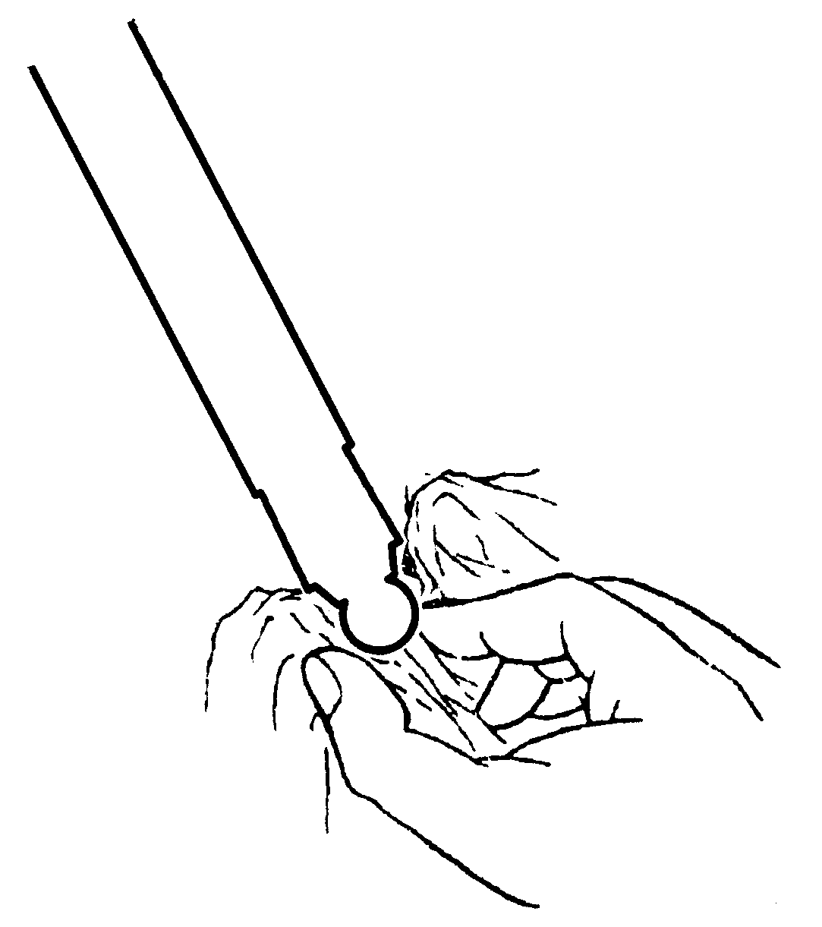

② khoáng bụi bẩn
⇒ Ngâm vào acidum hydrochloricum 1N cho một vài phút, sau đó làm sạch nó với nước cất.
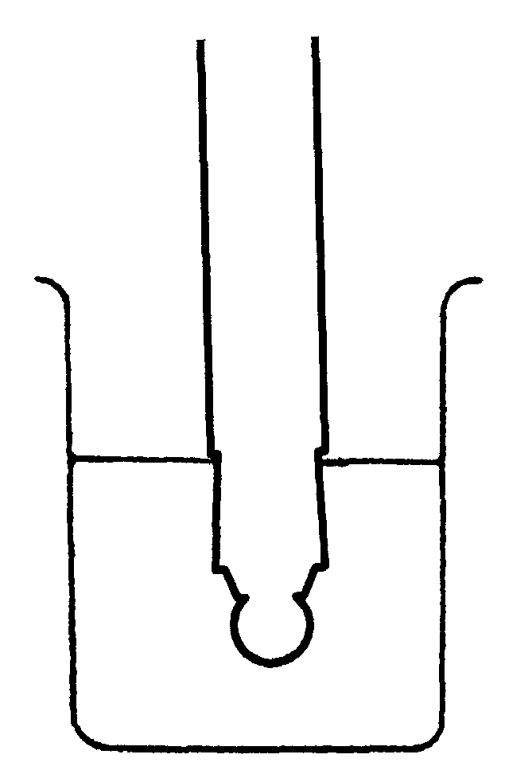

Ghi chú | Khi điện cực pH không được dùng, giữ nắp điện cực chứa đầy với dung dịch điện cực bên trong hoặc nước cất để chỗ nối chất lỏng không được khô.

